親愛的家長您好:
1. 因應學習不中斷的理念，本校教師們已規劃好萬一停課時的線上學習課程，各學年的「因應疫情補課規劃表」已放置在同安校網上，家長可上校網觀看。
2.線上課程使用方法:(停課時使用)
(1)請打關鍵字「學習吧」,進入學習吧網頁;或是上107班班網，導師已設置好學習吧的連結。
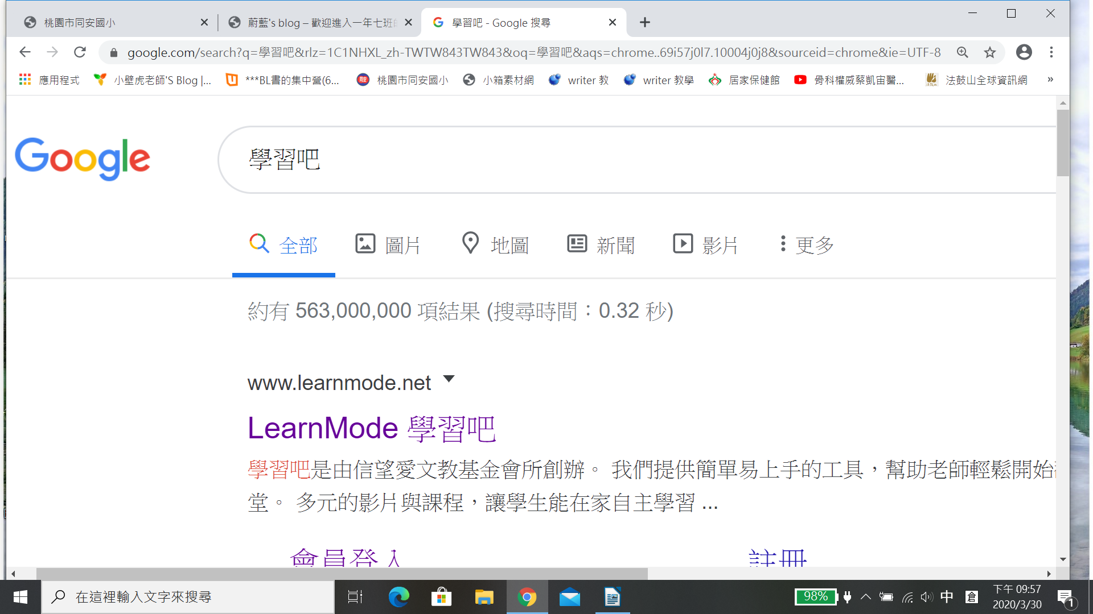
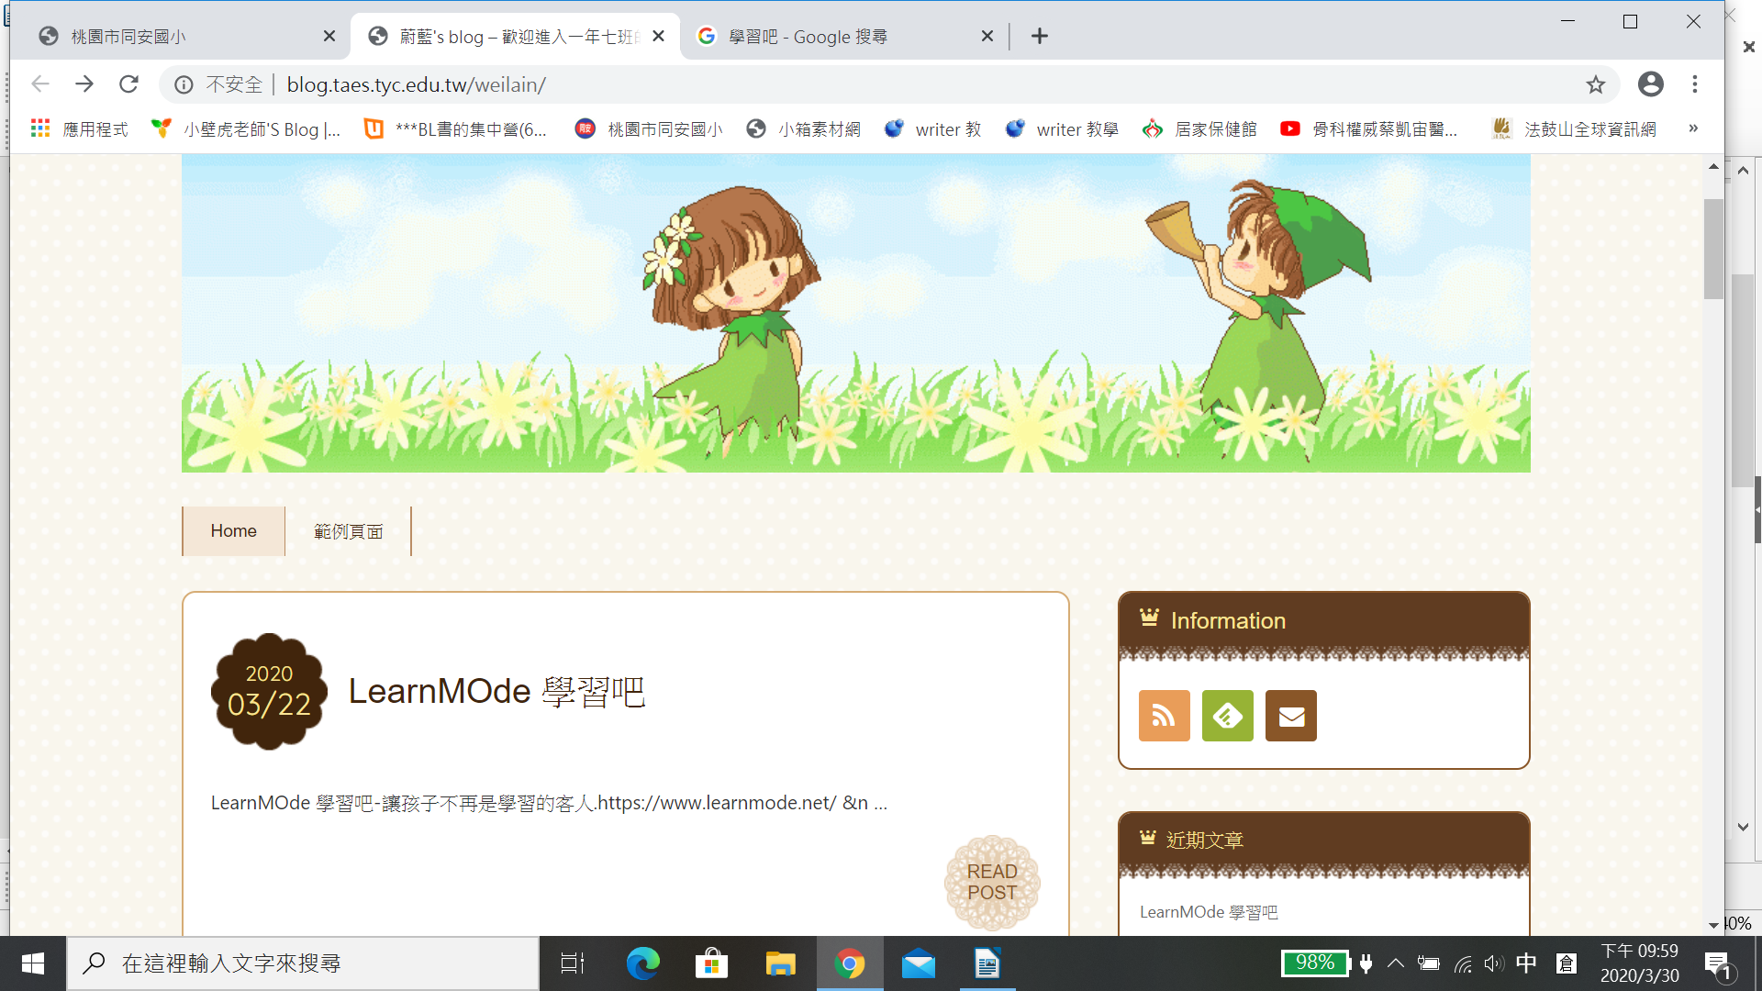

或

(2)進入學習吧後,點右上方「三」,會出現「會員登入」字樣。
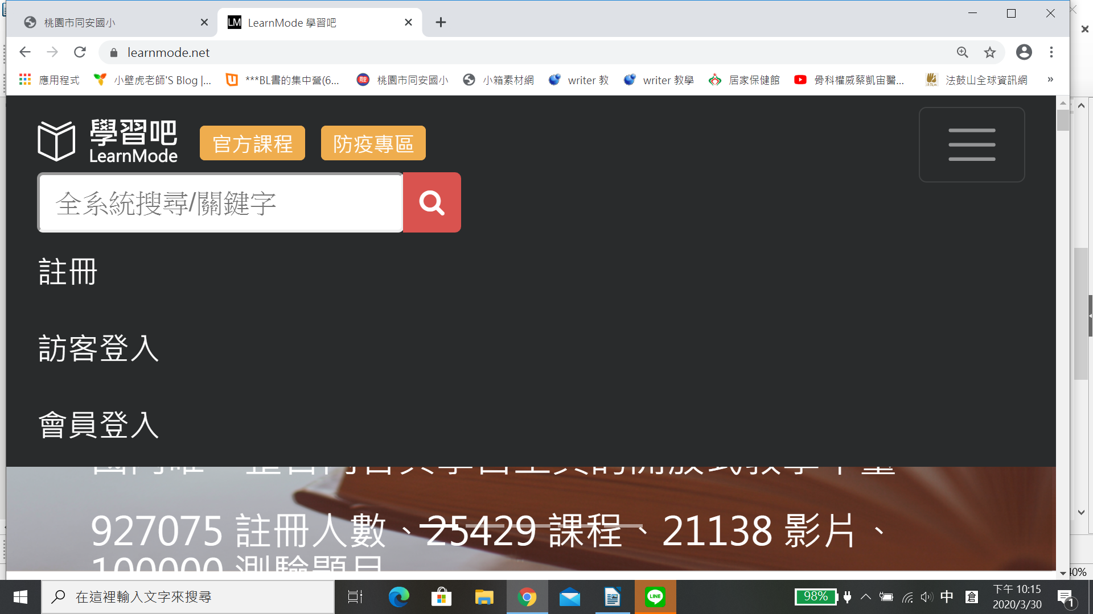
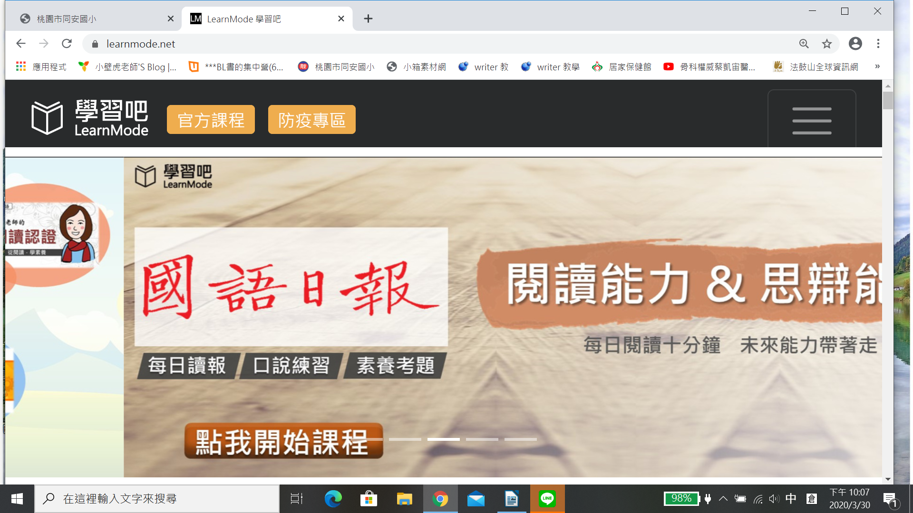

(3)點選「會員登入」→點選「附屬帳號登入」→輸入學童的附屬帳號。範例:1號為ta10810701;12號為ta10810712;23號為ta10810723。 【ta代表同安,108學年度,107班,座號】。
→輸入密碼(密碼為學童的身份證字號)→點選「登入」。
